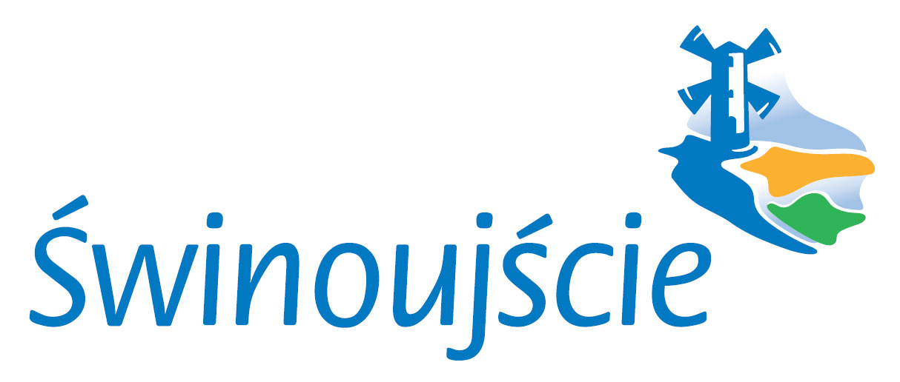

WYKAZ NIERUCHOMOŚCI NR 116/2022
Przeznaczonej do zbycia w drodze bezprzetargowej jako nieruchomość zamienna na podstawie art. 131 ustawy z dnia 21 sierpnia 1997 r. o gospodarce nieruchomościami

Na podstawie art. 30 ust. 2 pkt. 3 ustawy z dnia 8 marca 1990r o samorządzie gminnym (Dz. U. z 2022r., poz. 559 t.j.) i art. 35 ustawy z dnia 21 sierpnia 1997 r.
o gospodarce nieruchomościami (DZ. U. z 2021r. poz. 1899 t.j.) przeznacza się do zbycia następującą nieruchomość z zasobu nieruchomości Gminy – Miasta Świnoujście:

Lp. | Nr ewidencyjny nieruchomości | Powierzchnia w m² | Nr księgi wieczystej | Opis i położenie nieruchomości | Przeznaczenie nieruchomości i sposób jej zagospodarowania | Rodzaj zbycia | Cena nieruchomości
 | dz. nr 314/3 obr. 12  dz.nr 215/4 obr. 12  dz.nr 274/4 obr. 12 | 1049  27  38 | SZ1W/00059063/2 | Nieruchomość niezabudowana, położona w  Świnoujściu,  ul. Norweska | Plan zagospodarowania przestrzennego miasta Świnoujście – jednostka obszarowa V –zatwierdzony Uchwałą Nr XX/158/2004 Rady Miasta Świnoujście z dnia 19.02.2004 roku (Dz. Urz. Woj. Zach. Nr 22 z dnia 6 kwietnia 2004 r. poz.425) OM.V.B.63 – tereny ogólnie mieszkaniowe | własność | 341.500,00 zł brutto w tym VAT 63.857,72 zł
Czasookres wywieszenia wykazu od dnia 17.10.2022r. do dnia 07.11.2022r.

W terminie od 17.10.2022r. do 28.11.2022r. osoby, którym przysługuje pierwszeństwo nabycia nieruchomości na podstawie art. 34 ust. 1 pkt. 1 i 2 ustawy z dnia 21 sierpnia 1997r. o gospodarce nieruchomościami (Dz. U. z 2021r., poz. 1899 t.j.) mogą składać wnioski w sprawie.

Prezydent Miasta Świnoujście

mgr inż. Janusz Żmurkiewicz

